VIII edycja konkursu filmowego KRUS
Moja Wizja Zero rozpoczęta!
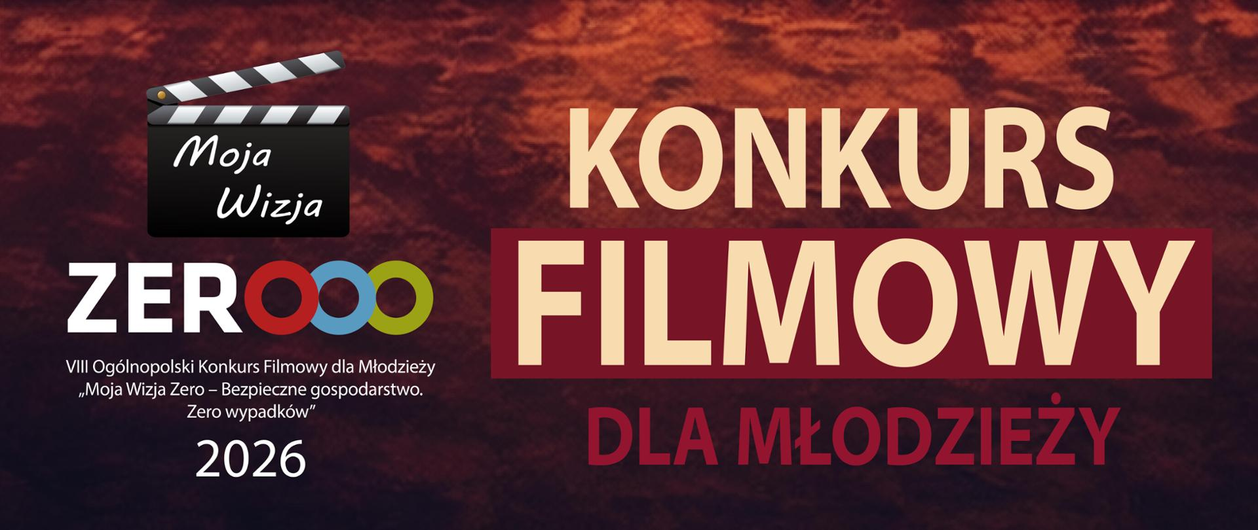
22 maja 2026 r. Kasa Rolniczego Ubezpieczenia Społecznego zainaugurowała VIII Ogólnopolski Konkurs Filmowy dla Młodzieży „Moja Wizja Zero – Bezpieczne gospodarstwo. Zero wypadków”.
Konkurs odbywa się pod Honorowym Patronatem Ministra Rolnictwa i Rozwoju Wsi.
Konkurs skierowany jest do młodzieży w wieku od 13 do 21 lat i polega na przygotowaniu krótkiego filmu promującego bezpieczne zachowania w rolnictwie
w odniesieniu do 7 Złotych Zasad Strategii Wizji Zero, ze szczególnym zwróceniem uwagi na bezpieczeństwo i zapobieganie wypadkom w gospodarstwie rolnym.
Organizatorem konkursu jest Kasa Rolniczego Ubezpieczenia Społecznego,
a współorganizatorami: Ministerstwo Rolnictwa i Rozwoju Wsi, Agencja Restrukturyzacji i Modernizacji Rolnictwa, Krajowy Ośrodek Wsparcia Rolnictwa, AGRO Ubezpieczenia - Towarzystwo Ubezpieczeń Wzajemnych, Państwowa Inspekcja Pracy Główny Inspektorat Pracy.
Zapraszamy do udziału w VIII Ogólnopolskim Konkursie Filmowym dla Młodzieży „Moja Wizja Zero – Bezpieczne gospodarstwo. Zero wypadków”
Spójrz, jakie to proste:
- Zapoznaj się z regulaminem konkursu
- Pobierz i wypełnij: Formularz zgłoszeniowy (załącznik nr 1 do regulaminu) oraz Oświadczenie (załącznik nr 2 do regulaminu)
- Upewnij się, czy dane zostały wpisane poprawnie
- Zeskanuj wypełnione i podpisane dokumenty: Formularz zgłoszeniowy i Oświadczenie, (mogą być też zdjęcia dobrej jakości)
- Prześlij wypełnione i podpisane dokumenty (załącznik nr 1 i załącznik nr 2) pod adres: wizjazero@krus.gov.pl
- Zgłoś swój film
- Wygraj nagrody!

Zachęcamy do wzięcia udziału w konkursie.

Placówka Terenowa KRUS w Jaśle
Źródło; materiały ze strony www.krus.gov.pl



